Уважаемые владельцы земельных участков!

В соответствии с законом ХМАО от 03 июля 2025 года № 53-оз «О территориях Ханты-Мансийского автономного округа – Югры, в границах которых гражданам предоставляются земельные участки, находящиеся в государственной или муниципальной собственности, в безвозмездное пользование в соответствии с Федеральным законом «Об особенностях предоставления гражданам земельных участков, находящихся в государственной или муниципальной собственности и расположенных в Арктической зоне Российской Федерации и на других территориях Севера, Сибири и Дальнего Востока Российской Федерации, и о внесении изменений в отдельные законодательные акты Российской Федерации» в границах Белоярского района определены 8 территорий общей площадью 3 212,7 га, из них:
- Межселенная территория Белоярского района - 3 территории общей площадью 3025,5 га:

1) Ханты-Мансийский автономный округ – Югра, Белоярский муниципальный район, межселенная территория. Кадастровый квартал: 86:06:0020707. Категория земель: земли лесного фонда. Удаленность от границ населенного пункта и объектов транспортной инфраструктуры: территория расположена в 240 м на юго-запад от границы города Белоярский и 77 м на юго-запад от автомобильной дороги "Подъездная автомобильная дорога к городу Белоярский", площадь 5,5 га (обозначение на схеме - 6)
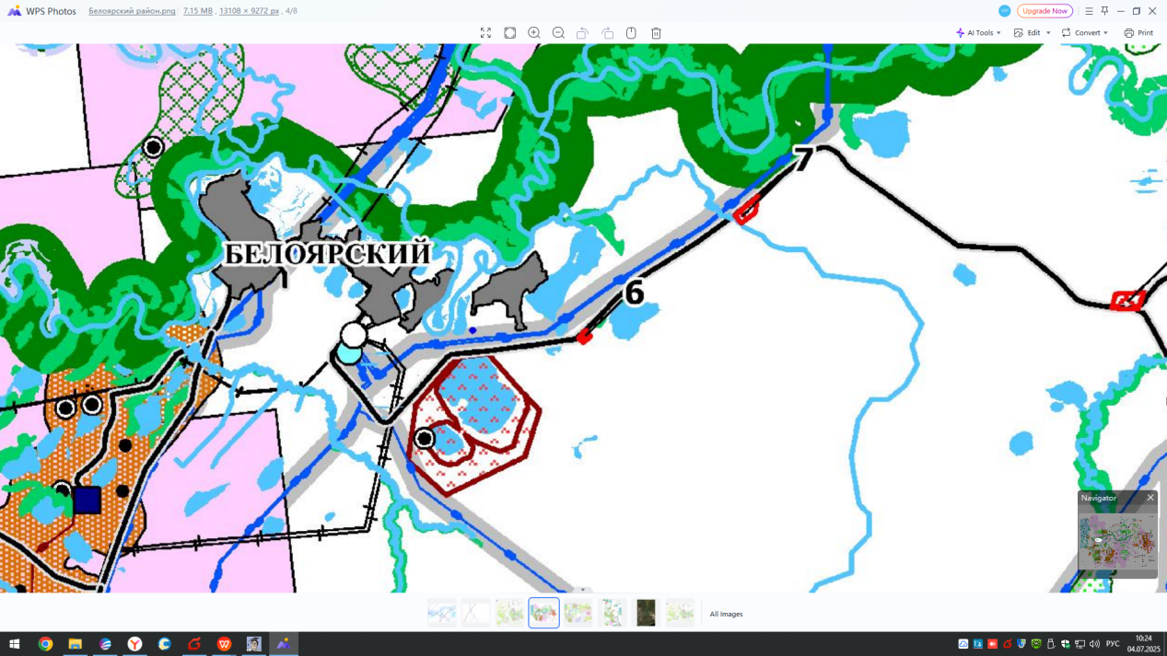

2) Ханты-Мансийский автономный округ – Югра, Белоярский муниципальный район, межселенная территория. Кадастровый квартал: 86:06:0020707. Категория земель: земли лесного фонда. Удаленность от границ населенного пункта и объектов транспортной инфраструктуры: территория расположена в 3,2 км на северо-восток от границы города Белоярский и 75 м на юго-запад от автомобильной дороги "Подъездная автомобильная дорога к городу Белоярский", площадь 20га (обозначение на схеме - 7)
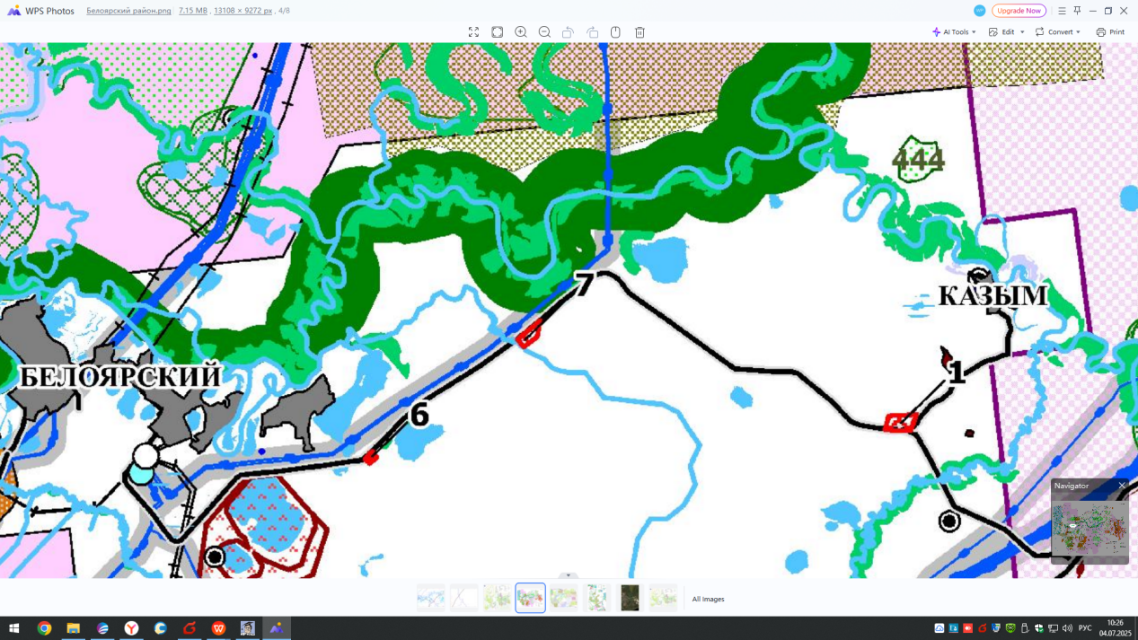

3) Ханты-Мансийский автономный округ – Югра, Белоярский муниципальный район, межселенная территория. Кадастровый квартал: 86:06:0020709. Категория земель: земли лесного фонда. Удаленность от границ населенного пункта и объектов транспортной инфраструктуры: территория расположена в 6,2 км на юго-запад от границы поселка Лыхма и 0,9 км на восток от автомобильной дороги "Югорск – Советский – Верхний Казым – Надым (до границы Ханты-Мансийского автономного округа – Югры)", площадь 3000га (обозначение на схеме - 8)
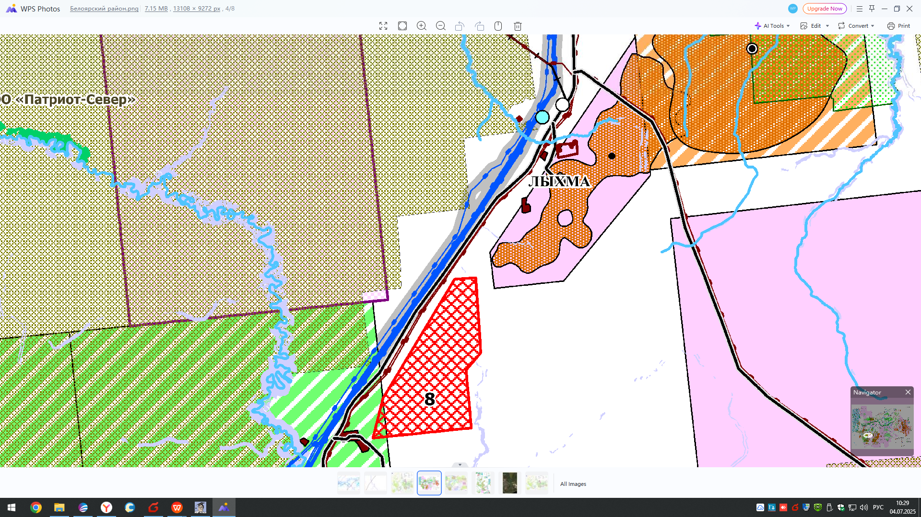

- В границах сельского поселения Казым - 2 территории, общей площадью 155 га:
1) Ханты-Мансийский автономный округ – Югра, Белоярский муниципальный район, в границах сельского поселения Казым. Кадастровый квартал: 86:06:0020707. Категория земель: земли лесного фонда. Удаленность от границ населенного пункта и объектов транспортной инфраструктуры: территория расположена в 3,7 км на юго-запад от границы села Казым и 30 м на север от автомобильной дороги "Подъездная автомобильная дорога к городу Белоярский", площадь 35га (обозначение на схеме - 1)
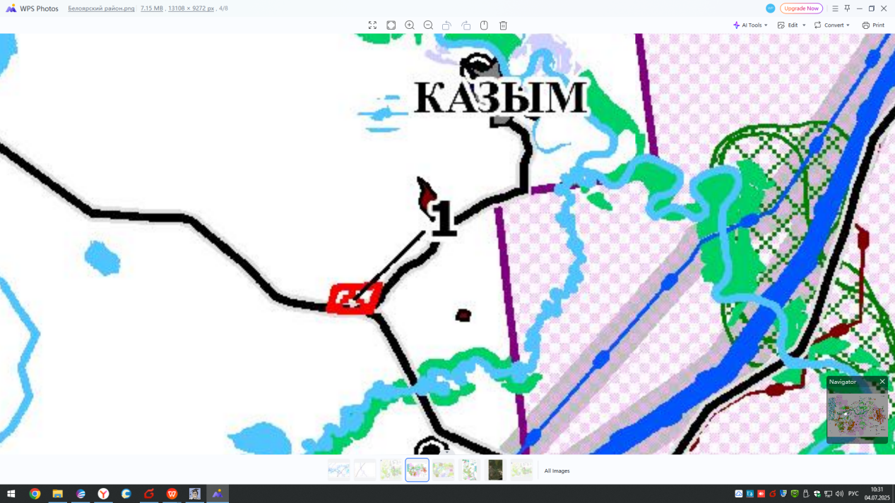

2) Ханты-Мансийский автономный округ – Югра, Белоярский муниципальный район, в границах сельского поселения Казым. Кадастровый квартал: 86:06:0020706. Категория земель: земли лесного фонда. Удаленность от границ населенного пункта и объектов транспортной инфраструктуры: территория расположена в 4,6 км на запад от границ поселка Верхнеказымский, 2,5 км на север от автомобильной дороги "Югорск – Советский – Верхний Казым – Надым (до границы Ханты-Мансийского автономного округа – Югры") и 5 м от лесной грунтовой дороги, площадь 120га (обозначение на схеме - 2)

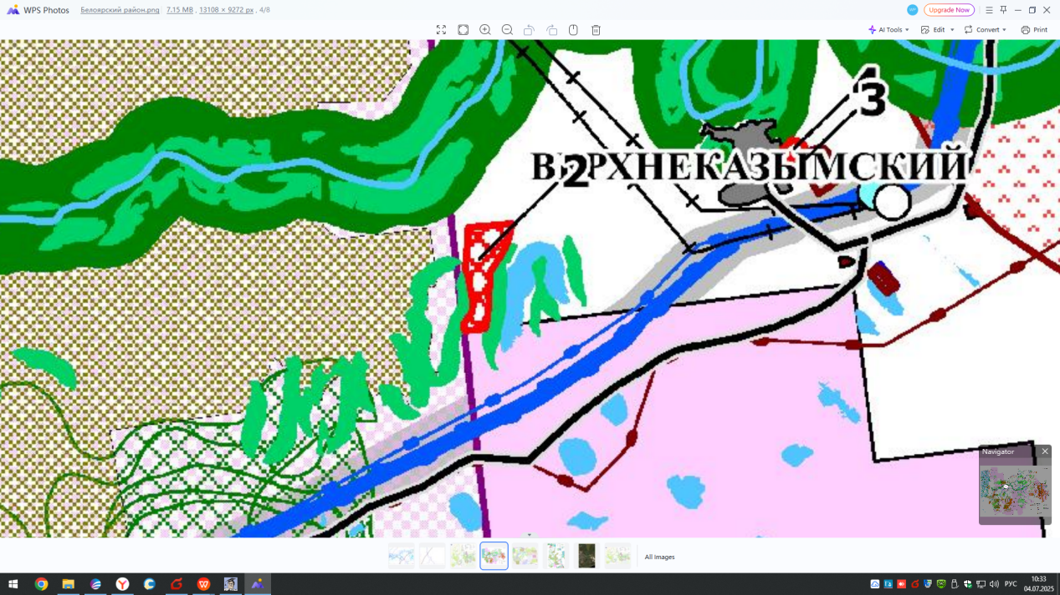

- В границах сельского поселения Верхнеказымский - 2 территории общей площадью 17,2 га:
1) Ханты-Мансийский автономный округ – Югра, Белоярский муниципальный район, в границах сельского поселения Верхнеказымский. Кадастровый квартал: 86:06:0020403. Категория земель: земли лесного фонда. Удаленность от границ населенного пункта и объектов транспортной инфраструктуры: территория расположена на границе поселка Верхнеказымский с юго-восточной стороны и в 10 м на юг от автомобильной дороги (покрытие – дорожная плита) в поселке Верхнеказымский, площадь 5,2га (обозначение на схеме - 3);
2) Ханты-Мансийский автономный округ – Югра, Белоярский муниципальный район, в границах сельского поселения Верхнеказымский. Кадастровый квартал: 86:06:0020401. Категория земель: земли лесного фонда. Удаленность от границ населенного пункта и объектов транспортной инфраструктуры: территория расположена на границе поселка Верхнеказымский с северо-восточной стороны и в 10 м на север от автомобильной дороги (покрытие – дорожная плита) в поселке Верхнеказымский, площадь 12га, (обозначение на схеме - 4)
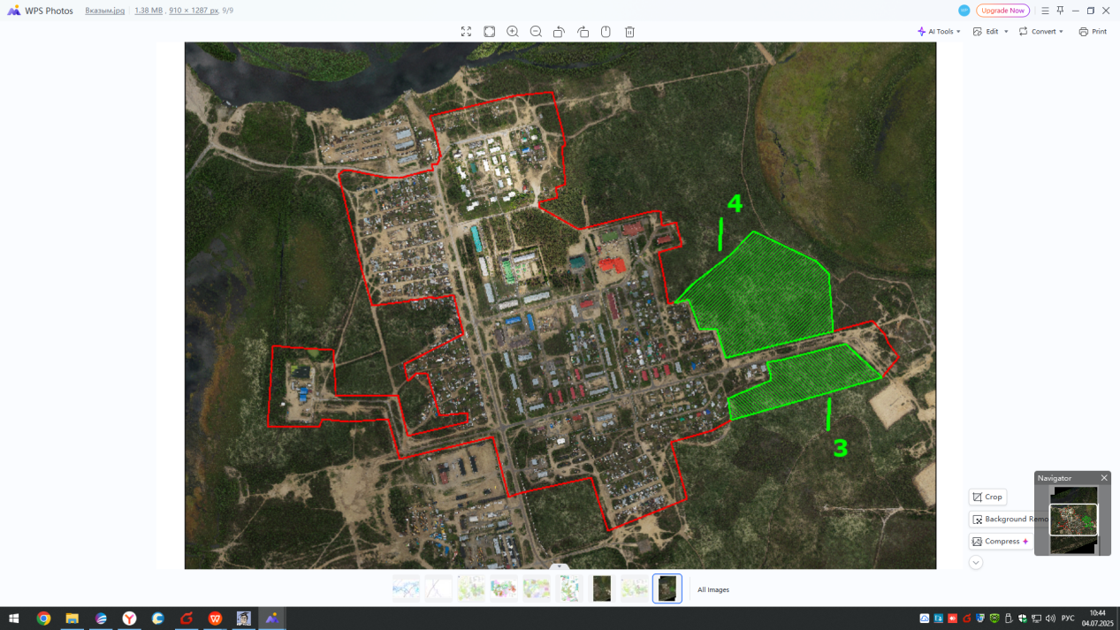
(красным обозначена граница населенного пункта п. Верхнеказымский)

- В границах сельского поселения Сорум - 1 территория площадью 15 га:
1) Ханты-Мансийский автономный округ – Югра, Белоярский муниципальный район, в границах сельского поселения Сорум. Кадастровый квартал: 86:06:0020203. Категория земель: земли лесного фонда. Удаленность от границ населенного пункта и объектов транспортной инфраструктуры: территория расположена на границе поселка Сорум с восточной стороны и в 5 м на юг от грунтовой поселковой дороги в поселке Сорум, площадь 15га (обозначение на схеме - 5)
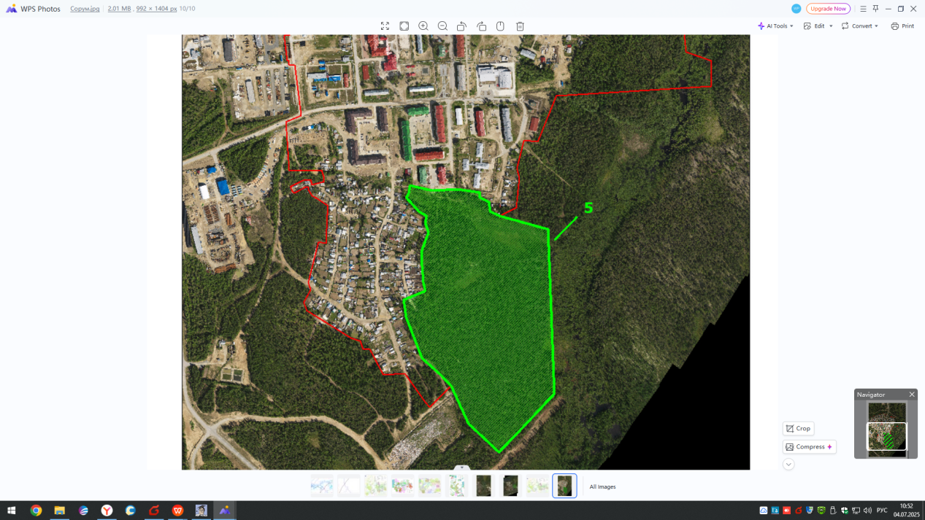
(красным обозначена граница населенного пункта п. Сорум)

В связи с этим, просим всех владельцев земельных участков на данных территориях направить до 01.10.2025 года уведомление в Комитет муниципальной собственности администрации Белоярского района о наличии у Вас прав (обременений прав) на земельные участки и (или) расположенных на таких земельных участках объекты недвижимости, расположенных на данных территориях.
Уведомление можно направлять по следующему адресу: 628162, ХМАО-Югра, г. Белоярский, ул. Центральная, д. 11, или по электронной почте: KMS@admbel.ru
Телефон для справок: 8-(34670) 2-18-35, 2-48-49, 2-07-46.

